Mécanique Voitures
"Devenez l'expert de la mobilité de demain."
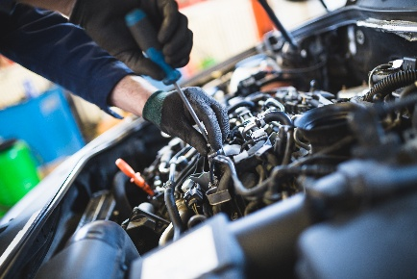
Dans la filière « Mécanique Voitures » vous maîtriserez le diagnostic, l’entretien et la réparation des véhicules modernes, ainsi que l’utilisation des outils techniques et électroniques, facilitant votre intégration rapide dans le monde professionnel.

Le Baccalauréat Technique (BT) est un cycle de 3 ans menant à un diplôme.
1. Conditions d'admission
- Après la classe de Troisième (EB9) ou Brevet Professionnel (BP2).

2. Aptitudes & Qualités
Le cursus plonge l'élève au cœur du langage des machines.
🧠 Ce que vous allez acquérir
- Diagnostic Électronique : Utilisation des outils de diagnostic informatisés (scanner) pour identifier les pannes de moteur et de capteurs.
- Maîtrise de la Mécanique : Entretien, démontage et réparation des organes vitaux (moteur, freinage, suspension, transmission).
- Nouvelles Technologies : Initiation aux systèmes de propulsion hybrides et électriques.
- Rigueur et Sécurité : Conforme aux standards constructeurs et aux exigences environnementales.

3. Débouchés : Emplois ou Formation Supérieures
💼 Option A : Insertion Professionnelle Immédiate
- Mécanicien de maintenance
- Technicien de diagnostic spécialisé en électricité/électronique auto.
- Conseiller technique en service (réceptionnaire client en atelier).
📚 Option B : Enseignement Supérieur
- Technique Supérieur (TS) : Mécanique voitures, Maintenance avions, Maintenance bateaux, Electricité, Electronique, Informatique industrielle, Systèmes et réseaux, Mécanique productique, Mécanique maintenance, Electromécanique, Climatisation...
- Etudes Universitaires : Facultés des Sciences et Ingénierie, Sciences économiques et Gestion, Sciences Humaines, Sciences Politiques, Lettres et pédagogie…

